BÁO CÁO ĐỒ ÁN
Hotel Management System
Version 4.0
Revision History

Date | Version | Description | Author
20/01/2018 | 1.0 | Khảo sát, phỏng vấn khách hàng, xác định yêu cầu, lên ý tưởng cho các chức năng | Đoàn Thái Toàn  Trần Trung Hậu  Trương Khánh Sơn  Tiêu Cẩm Thành
05/02/2018 | 2.0 | Tạo ứng dụng dựa trên các chức năng đề ra | Trần Trung Hậu  Trương Khánh Sơn
07/02/2018 | 3.0 | Vẽ sơ đồ Test case và tiến hành kiểm thử các chức năng đã đề ra trong ứng dụng | Đoàn Thái Toàn  Trần Trung Hậu
08/04/2018 | 4.0 | Fix các lỗi đã kiểm thử | Trần Trung Hậu  Trương Khánh Sơn
14/04/2018 | 5.0 | Đánh giá kết quả sản phẩm hoàn thiện | Đoàn Thái Toàn  Trần Trung Hậu  Trương Khánh Sơn  Tiêu Cẩm Thành

MỤC LỤC

1 Giới thiệu 3
1.1 Mục tiêu đồ án 3
1.2 Các chức năng / module thực hiện kiểm thử 3
1.3 Môi trường, công cụ và các giả định 4
1.4 Nhân sự thực hiện 5
1.5 Kế hoạch thực hiện 5
1.6 Thông tin nhóm 6
2 Chiến lược kiểm thử 7
3 Thực hiện kiểm thử 8
3.1 Kiểm thử đơn vị 8
3.2 Kiểm thử giao diện 35
3.2 Kiểm thử tính tiện dụng 35
4. Kết quả đạt được 67
4.1. Kết quả kiểm thử 67
4.2. Danh sách lỗi tìm được 67
5. Nhận xét, đánh giá và đề xuất 69

BÁO CÁO ĐỒ ÁN KIỂM THỬ
Hotel Management System

Giới thiệu

Mục tiêu đồ án
Giới thiệu sơ lược về đồ án:
Hotel Management System là 1 hệ thống quản lý khách sạn, giúp việc thuê phòng, quản lý phòng và nhân viên được dễ dàng hơn, thoát khỏi phương thức quản lý bằng giấy tờ truyền thống, gồm các chức năng như lập danh mục phòng, tra cứu phòng , đặt phòng , thanh toán, quản lý phòng , phân quyền người dùng.
Mục tiêu:
Phát triển phần mềm hoàn chỉnh dễ sử dụng đáp ứng những nhu cầu đề ra của khách hàng. Nhóm chúng em hướng đến xây dựng phần mềm quản lý khách sạn một cách ưa nhìn và đặc biệt dễ sử dụng cho nhân viên đảm báo đáp ứng các chức năng cơ bản cần thiết phục vụ cho việc quản lí khách sạn, bao gồm các chức năng.
- Cho phép thêm , sửa , xóa, tìm kiếm quản lý phòng
- Cho phép thêm , sửa , xóa , tìm kiếm quản lý danh mục phòng
- Cho phép nhân viên đặt phòng cho khách , kiểm tra tình trạng phòng : còn trống và đã đặt
- Phân quyền người dùng , quản lý ngoài 2 chức năng đặt phòng và thanh toán thì được phép truy cập các chức năng còn lại, nhân viên thì chỉ được phép truy cập chức năng đặt phòng và thanh toán , lập báo cáo
- Thanh toán phòng cho khách , lập báo cáo theo tháng , năm
Nhằm đảm bảo về chất lượng nhóm chúng em sẽ tìm và chỉnh sửa các lỗi phát sinh trong quá trình phát triển đồ án.

Các chức năng / module thực hiện kiểm thử
Các actor:
    - Người sử dụng ứng dụng: Nhân viên, quản lý.
    - Người cung cấp, sử dụng hoặc lấy thông tin: Chủ khách sạn
    - Người duy trì bảo dưỡng, quản lý hệ thống: Lập trình viên, tester.
    - Tài nguyên bên ngoài: Database KhachSan.sql
    - Hệ thống tương tác với hệ thống này: SQL Server 2014.

Môi trường, công cụ và các giả định
Môi trường và công cụ: Netbeans, Scense builder 2.0
Những giả định mà nhóm đưa ra khi thực hiện việc kiềm thử.

Nhân sự thực hiện
Nhân sự thực hiện gồm những ai, vai trò là gì ?
TT | Họ và Tên | MSSV | Trách nhiệm
1 | Đoàn Thái Toàn | 16H1010024 | Customer ,Tester
2 | Trần Trung Hậu | 16H1012002 | Tester, Developer
3 | Trương Khánh Sơn | 16H1010014 | Developer
4 | Tiêu Cẩm Thành | 16H1012005 | Tester

Kế hoạch thực hiện
Kế hoạch thực hiện phần mềm quản lý khách sạn được phân công được ghi lại trên trello và github.
Phân công công việc:
- Trần Trung Hậu: Xây dựng ứng dụng, viết code chương trình và thiết kế giao diện các chức năng quản lý phòng , danh mục phòng , viết JUnit Test , Fix lỗi tester tìm được
- Trương Khánh Sơn: Xây dựng ứng dụng, thiết kế giao diện các chức năng : Đăng nhập , đặt phòng , thanh toán , Fix các lỗi mà các tester tìm được dựa trên ứng dụng đã xây dựng sẵn, viết các JUnit Test
- Đoàn Thái Toàn: Thực hiện kiểm thử các chức năng đã xây dựng sẵn, viết file báo cáo
- Tiêu Cẩm Thành : Viết JUnit test database , …

Thông tin nhóm
STT | Họ Và Tên | Số Điện Thoại | MSSV
1 | Trần Trung Hậu | 0984735590 | 16H1012002
2 | Trương Khánh Sơn | 01212323341 | 16H1010014
3 | Đoàn Thái Toàn | 093 194 8292 | 16H1010024
4 | Tiêu Cẩm Thành | 0165845213 | 16H1012005

Chiến lược kiểm thử
Chiến lược và cách tiếp cận đồ án:
- Mô hình hộp đen các Test case, hộp trắng JUnit test
- Thiết kế test case từ những chức năng đã được hoàn thiện trong code đến những trường hợp ngoài lệ có thể xảy ra.
- Thực hiện kiểm thử từ những chức năng đề ra sử dụng công cụ NetBeans trên JUnit
- Ghi nhận kết quả quản lý test case từ file word báo cáo đồ án sử dụng công cụ Microsoft Word 2016
- Các thành viên trong nhóm đánh giá kết quả sản phẩm khi hoàn thành.

Thực hiện kiểm thử

Kiểm thử đơn vị

Test Case 01

Test Case ID : 01
Tên của Test Case : Đăng nhập
Mục đích kiểm tra: | Chức năng đăng nhập vào giao diện quản lý khách sạn. Cho phép người dùng nhập tự do vào ô tên đăng nhập và mật khẩu
Chức năng kiểm tra: | Cho phép người dùng đăng nhập vào giao diện ứng dụng để thực hiện các chức năng quản lý khách sạn
Giả định: | - Form Đăng nhập được hiển thị. Để sử dụng các chức năng của hệ thống, yêu cầu người dùng nhập tên đăng nhập và mật khẩu đã được cung cấp để đăng nhập
Dữ liệu dùng để kiểm tra: | Trường hợp 1 : Tên đăng nhập và mật khẩu để trống  Test case 1:  - Tên đăng nhập : [Để trống]  - Mật Khẩu : [Để trống]  Test case 2:  - Tên đăng nhập : a  - Mật Khẩu : [Để trống]  Test case 3:  - Tên đăng nhập : [Để trống]  - Mật Khẩu : 123123  Test case 4:  -Nhập Tên đăng nhập : abc  -Nhập Mật Khẩu : 12345  Test case 5:  -Nhập Tên đăng nhập : A  -Nhập Mật Khẩu : 123123  Test case 6:  -Nhập Tên đăng nhập : a  -Nhập Mật Khẩu : 123  Test case 7:  -Nhập Tên đăng nhập: a  -Nhập Mật Khẩu: 123123
Các bước thực hiện: | Mở ứng dụng và hiển thị giao diện đăng nhập yêu cầu người dùng nhập tên đăng nhập và mật khẩu rồi Click nút đăng nhập để sử dụng các chức năng của hệ thống
Kết quả mong đợi: | #Test case 1 , #Test case 2, #Test case 3:  - Hệ thống hiển thị thông báo cho người dùng biết tên đăng nhập và mật khẩu không được để trống  #Test case 4 , #Test case 5, #Test case 6:  - Hệ thống hiển thị thông báo sai tên đăng nhập hoặc mật khẩu  #Test case 6 :  - Hệ thống hiển thị thông báo sai mật khẩu  #Test case 7:  - Hệ thống hiển thị thông báo đăng nhập thành công
Kết quả thực hiện: | #Test case 1 : Pass  #Test case 2 : Pass  #Test case 3 : Pass  #Test case 4 : Pass  #Test case 5 : Pass  #Test case 6 : Pass  #Test case 7 : Pass
Đề nghị, ghi chú thêm: | Đề nghị : Thêm nút checkbox để hiển thị mật khẩu

Test Case 02
Test Case ID : 02
Test Case Name: Thêm mới loại phòng
Mục đích kiểm tra: | Kiểm tra thêm mới 1 phòng
Chức năng kiểm tra: | Chức năng quản lý danh mục phòng
Giả định: | Đã đăng nhập thành công và xác thực với quyền quản lý
Dữ liệu dùng để kiểm tra: | #Test case 1:  - Để trống : [Tên loại phòng] , [giá tiền] , số giường mặc định là 1  #Test case 2:  - Nhập tên loại phòng quá 50 ký tự  #Test case 3:  - Nhập chữ hoặc ký tự đặt biệt vào ô giá tiền  #Test case 4:  - Nhập quá 10 số vào ô giá tiền  #Test case 5 :  - Tên Loại phòng : Phòng VIP  - Giá tiền : 300000  - Số giường : 2
Các bước thực hiện: | Form Đăng nhập hiển thị -→ Đăng Nhập thành công → Chọn 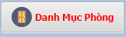 →Điền các thông số rồi chọn 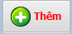
Kết quả mong đợi: | #Test case 1 :  - Hệ thống phải thông báo cho người dùng biết được dữ liệu nhập vào không được để trống hoặc không hợp lệ  #Test case 2 :  - Hệ thống thông báo khi người dùng nhập quá 150 ký tự  #Test case 3 :  - Hệ thống phải ngăn không cho người dùng nhập các ký tự đặt biệt  #Test case 4 :  - Hệ thống phải thông báo cho người dùng khi nhập quá 10 kí tự số  #Test case 5 :  - Hệ thống thông báo cho người dùng đã thêm thành công
Kết quả thực hiện: | #Test case 1 : Pass  #Test case 2 : Fail  #Test case 3 : Pass  #Test case 4 : Fail  #Test case 5 : Pass
Đề nghị, ghi chú thêm:

Test Case 03
Test Case ID : 03
Test Case Name: Sửa 1 loại phòng
Mục đích kiểm tra: | Kiểm tra việc thực hiện sửa 1 phòng
Chức năng kiểm tra: | Chức năng quản lý danh mục phòng
Giả định: | Đã đăng nhập thành công và xác thực với quyền quản lý
Dữ liệu dùng để kiểm tra: | #Test case 1:  - Để trống : [Tên loại phòng] , [giá tiền] , số giường mặc định là 1  #Test case 2:  - Nhập tên loại phòng quá 50 ký tự  #Test case 3:  - Nhập chữ hoặc ký tự đặt biệt vào ô giá tiền  #Test case 4:  - Nhập quá 50 số vào ô giá tiền  #Test case 5 :  - Tên Loại phòng : Phòng VIP  - Giá tiền : 300000  - Số giường : 2
Các bước thực hiện: | Form Đăng nhập hiển thị -> Đăng Nhập thành công -> Chọn -> Điền các thông số rồi chọn 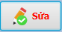
Kết quả mong đợi: | #Test case 1 :  - Hệ thống phải thông báo cho người dùng biết được dữ liệu nhập vào không được để trống hoặc không hợp lệ  #Test case 2 :  - Hệ thống hiển thị cảnh báo khi người dùng nhập quá 50 ký tự  #Test case 3 :  - Hệ thống phải hiển thị thông báo cho người dùng chỉ được nhập số  #Test case 4 :  - Hệ thống phải thông báo cho người dùng khi nhập quá 10 kí tự số  #Test case 5 :  - Hệ thống thông báo cho người dùng đã thêm thành công
Kết quả thực hiện: | #Test case 1 : Pass  #Test case 2 : Pass  #Test case 3 : Pass  #Test case 4 : Fail  #Test case 5 : Pass
Đề nghị, ghi chú thêm: | Kiểm tra lại chức năng sửa

Test Case 04
Test Case ID : 04
Test Case Name: Xóa 1 loại phòng
Mục đích kiểm tra: | Kiểm tra việc thực hiện xóa 1 loại phòng
Chức năng kiểm tra: | Chức năng quản lý danh mục phòng
Giả định: | Đã đăng nhập thành công và xác thực với quyền quản lý
Dữ liệu dùng để kiểm tra: | **Giả định Loại phòng chưa có phòng nào  #Test case 1:  - Chọn Phòng : Phòng Demo  **Giả định Loại phòng đã có phòng  #Test case 2:  - Chọn Phòng Loại 3_**
Các bước thực hiện: | Form Đăng nhập hiển thị → Đăng Nhập thành công với quyền quản lý → Chọn → Chọn phòng rồi chọn 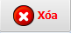
Kết quả mong đợi: | ** Loại phòng chưa có phòng nào  #Test case 1 :  - Hệ thống phải thông báo cho người dùng phòng đã được xóa khỏi khách sạn  ** Loại phòng đã có phòng  #Test case 2 :  - Hệ thống phải thông báo cho người dùng biết được phòng này đang được tồn tại phòng nên không thể xóa được
Kết quả thực hiện: | #Test case 1 : Pass  #Test case 2 : Fail
Đề nghị, ghi chú thêm: | Bổ sung thêm thông báo cho người dùng biết không thể xóa phòng này lý do là gì ?

Test Case 05
Test Case ID : 05
Test Case Name: Tìm kiếm loại phòng
Mục đích kiểm tra: | Kiểm tra việc tìm kiếm loại phòng
Chức năng kiểm tra: | Chức năng quản lý danh mục phòng
Giả định: | Đã đăng nhập thành công và xác thực với quyền quản lý
Dữ liệu dùng để kiểm tra: | ** Tìm kiếm theo tên loại phòng  #Test case 1:  - [ Để trống] : Theo tên loại phòng  #Test case 2:  - Nhập tên loại phòng quá 50 ký tự  #Test case 3:  - Nhập số vào ô tìm kiếm theo tên loại phòng  #Test case 4 :  - Tên Loại phòng : Phòng Loại 1_**  ** Tìm kiếm theo giá  #Test case 5:  - [ Để trống] : Theo giá tiền  #Test case 6:  - Nhập giá phòng quá 150 ký tự  #Test case 7:  - Nhập ký tự vào ô tìm kiếm theo giá tiền  #Test case 8 :  - Giá tiền: 100000
Các bước thực hiện: | Form Đăng nhập hiển thị -> Đăng Nhập thành công -> Chọn -> Điền các thông số vào ô 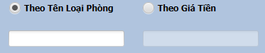
Kết quả mong đợi: | ** Tìm kiếm theo tên loại phòng  #Test case 1: Hiển thị danh sách phòng  #Test case 2: Hiển thị thông báo không tìm thấy dữ liệu  #Test case 3: Thông báo cho người dùng chỉ được nhập chữ  #Test case 4 : Hiển thị danh sách phòng theo tên  ** Tìm kiếm theo giá  #Test case 5: Hiển thị danh sách phòng  #Test case 6: Hiển thị thông báo lỗi quá ký tự  #Test case 7: Hiển thị thông báo chỉ được nhập số  #Test case 8 : Hiển thị danh sách phòng theo giá
Kết quả thực hiện: | #Test case 1 : Pass  #Test case 2 : Pass  #Test case 3 : Fail  #Test case 4 : Pass  #Test case 5 : Pass  #Test case 6 : Fail  #Test case 7 : Fail  #Test case 8 : Pass
Đề nghị, ghi chú thêm:

Test Case 06

Test Case ID : 06
Test Case Name: Thêm phòng mới
Mục đích kiểm tra: | Kiểm tra chức năng thêm phòng có đúng hay không ?
Chức năng kiểm tra: | Chức năng quản lý phòng
Giả định: | Đã đăng nhập thành công , xác thực với quyền quản lý
Dữ liệu dùng để kiểm tra: | #Test case 1:  - Để trống : [Tên phòng] , tình trạng phòng : không check  #Test case 2:  - Nhập tên phòng quá 50 ký tự chữ  #Test case 3:  - Nhập chữ và ký tự đặt biệt vào tên phòng : abc!@#  #Test case 4:  - Nhập số vào tên phòng quá 10 ký tự số : 1234567891011  ** Tên phòng đã tồn tại  #Test case 5 :  - Tên Loại phòng : a001  - Loại phòng : chọn phòng loại 2_*  - Tình trạng phòng : check  ** Tên phòng chưa tồn tại  #Test case 6 :  - Tên Loại phòng : A001  - Loại phòng : chọn phòng loại 2_*  - Tình trạng phòng : đã check
Các bước thực hiện: | Form đăng nhập hiển thị →Giả định đăng nhập thành công →xác thực với quyền quản lý → giao diện quản lý phòng 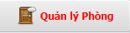 click 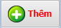 → Nhập thông số → Click Button 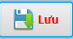
Kết quả mong đợi: | Test case 1:Hiển thị thông báo lỗi  Test case 2:Hiển thị thông báo lỗi nhập quá ký tự  Test case 3: Hiển thị thông báo lỗi không được nhập số và ký tự  Test case 4: Hiển thị thông báo lỗi không được nhập số và ký tự  Test case 5: Hiển thị thông báo lỗi tên phòng đã tồn tại  Test case 6: Hiển thị thông báo thêm phòng thành công
Kết quả thực hiện: | Test case 1:  - Pass  Test case 2:  - Fail  Test case 3:  - Pass  Test case 4:  - Fail  Test case 5:  - Fail  Test case 6:  - Pass
Đề nghị, ghi chú thêm: | Đề nghị: Kiểm tra khi người dùng nhập quá ký tự cho phép và hiển thị thông báo

Test Case 07

Test Case ID : 07
Test Case Name: Sửa phòng mới
Mục đích kiểm tra: | Kiểm tra chức năng sửa phòng có đúng hay không ?
Chức năng kiểm tra: | Chức năng quản lý phòng
Giả định: | Đã đăng nhập thành công , xác thực với quyền quản lý
Dữ liệu dùng để kiểm tra: | ** Tên phòng chưa tồn tại  #Test case 1:  - Để trống : [Tên phòng] , tình trạng phòng : không check  #Test case 2:  - Nhập tên phòng quá 50 ký tự  #Test case 3:  - Nhập chữ và ký tự đặt biệt vào tên phòng : abc!@#  #Test case 4:  - Nhập số vào tên phòng : a1234567891011  ** Giả định sửa tên phòng trùng với tên phòng đã tồn tại  #Test case 5 :  - Tên Loại phòng : A001  - Loại phòng : chọn phòng loại 2_*  - Tình trạng phòng : đã check
Các bước thực hiện: | Form đăng nhập hiển thị →Giả định đăng nhập thành công →xác thực với quyền quản lý → giao diện quản lý phòng click 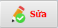 → Chọn thông số dưới tableView → Click Button
Kết quả mong đợi: | Test case 1:Hiển thị thông báo lỗi  Test case 2:Hiển thị thông báo lỗi nhập quá ký tự  Test case 3: Hiển thị thông báo lỗi nhập sai ký tự  Test case 4: Hiển thị thông báo lỗi nhập sai tên phòng  ** Giả định sửa tên phòng trùng với tên phòng đã tồn tại  Test case 5: Hiển thị thông báo lỗi tên phòng đã tồn tại
Kết quả thực hiện: | Test case 1:  - Pass  Test case 2:  - Fail  Test case 3:  - Pass  Test case 4:  - Fail  Test case 6:  - Fail
Đề nghị, ghi chú thêm: | Đề nghị: Kiểm tra trường dữ liệu khi người dùng nhập quá ký tự cho phép và hiển thị thông báo

Test Case 08
Test Case ID : 08
Test Case Name: Xóa 1 phòng
Mục đích kiểm tra: | Kiểm tra việc thực hiện xóa 1 phòng
Chức năng kiểm tra: | Chức năng quản lý phòng
Giả định: | Đã đăng nhập thành công và xác thực với quyền quản lý
Dữ liệu dùng để kiểm tra: | **Tình trạng phòng còn trống  #Test case 1:  - Chọn Tên Phòng : VIP04  **Tình trạng phòng đã đặt  #Test case 2:  - Chọn Tên Phòng : VIP02
Các bước thực hiện: | Form Đăng nhập hiển thị → Đăng Nhập thành công với quyền quản lý → Chọn → Chọn phòng dưới tableView rồi Click
Kết quả mong đợi: | **Tình trạng phòng còn trống  #Test case 1 :  - Hệ thống phải thông báo cho người dùng đã xóa thành công  **Tình trạng phòng đã đặt  #Test case 2 :  - Hệ thống phải thông báo cho người dùng biết được phòng này đang được sử dụng nên không thể xóa
Kết quả thực hiện: | #Test case 1 : Pass  #Test case 2 : Fail
Đề nghị, ghi chú thêm: | Hiển thị thông báo không thể xóa phòng đã đặt

Test Case 09
Test Case ID : 09
Test Case Name: Tìm kiếm tên phòng
Mục đích kiểm tra: | Kiểm tra việc tìm kiếm phòng có đúng hay không ?
Chức năng kiểm tra: | Chức năng quản lý phòng
Giả định: | Đã đăng nhập thành công và xác thực với quyền quản lý
Dữ liệu dùng để kiểm tra: | ** Tìm kiếm theo tên phòng  #Test case 1:  - Theo tên phòng : [ Để trống]  #Test case 2:  - Nhập ô tên phòng quá 50 ký tự  #Test case 3:  - Nhập số vào ô tìm kiếm :abc123  #Test case 4 :  - Nhập tên phòng : Phòng Loại 1_**  ** Tìm kiếm theo loại phòng  #Test case 5:  - Chọn Theo loại phòng: Phòng Loại 1_**
Các bước thực hiện: | Form Đăng nhập hiển thị → Đăng Nhập thành công với quyền quản lý → Chọn 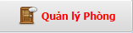 → Điền các thông số vào ô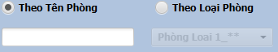
Kết quả mong đợi: | ** Tìm kiếm theo tên phòng  #Test case 1: Hiển thị danh sách phòng  #Test case 2: Hiển thị thông báo lỗi quá ký tự và không hiển thị kết quả  #Test case 3: Không hiển thị kết quả  #Test case 4 : Không hiển thị kết quả  ** Tìm kiếm theo loại phòng  #Test case 5: Hiển thị kết quả
Kết quả thực hiện: | #Test case 1 : Pass  #Test case 2 : Fail  #Test case 3 : Pass  #Test case 4 : Pass  #Test case 5 : Pass
Đề nghị, ghi chú thêm: | Kiểm tra giá trị nhập vào quá ký tự , xuất ra thông báo

Test Case 10

Test Case ID : 10
Test Case Name: Đặt phòng
Mục đích kiểm tra: | Cho phép người dùng đặt phòng cho khách hàng , kiểm tra các trường dữ liệu có hợp lệ hay không?
Chức năng kiểm tra: | Thực hiện chức năng: đặt phòng , xem nhanh tình trạng phòng : còn trống và đã đặt
Giả định: | Đã đăng nhập thành công và xác thực với quyền nhân viên
Dữ liệu dùng để kiểm tra: | Trường hợp 1: Rỗng  Test case 1 : Để [rỗng] Tất cả các ô nhập liệu  Test case 2 : Nhập ký tự [rỗng] tất cả các ô nhập liệu  Trường hợp 2 : Nhập sai  Test case 3 :  - Họ tên khách hàng : abcd  - Số điện thoại : abcd  - CMND : abcd  - Địa chỉ : abcd  - Ngày sinh : abcd  Test case 4 :  - Họ tên khách hàng : 1234  - Số điện thoại : 1234  - CMND : 1234  - Địa chỉ : 1234  - Ngày sinh : 1234  Trường hợp 3 : Nhập đúng  Test case 5 :  - Họ tên khách hàng : Abc  - Số điện thoại : 123456789101112  - CMND : 123456789101112  - Địa chỉ : abcd  - Ngày sinh : 9/15/1993  Test case 6 :  - Họ tên khách hàng : Trang Quynh  - Số điện thoại : 01686362496  - CMND : 024585485  - Địa chỉ : k6 khu pho 2 q7  - Ngày sinh : 4/26/2018
Các bước thực hiện: | Trường hợp 1: [Trống ]  Test case 1: [Trống]  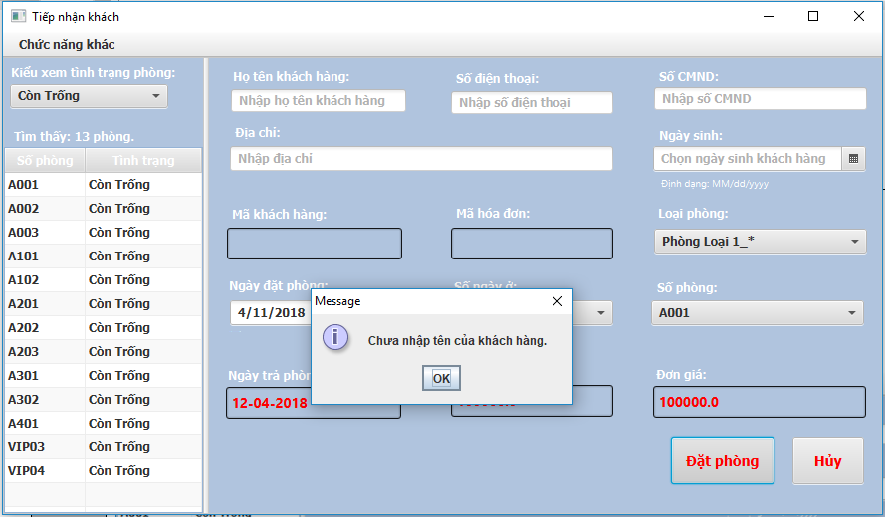  Test case 2: ký tự [rỗng]  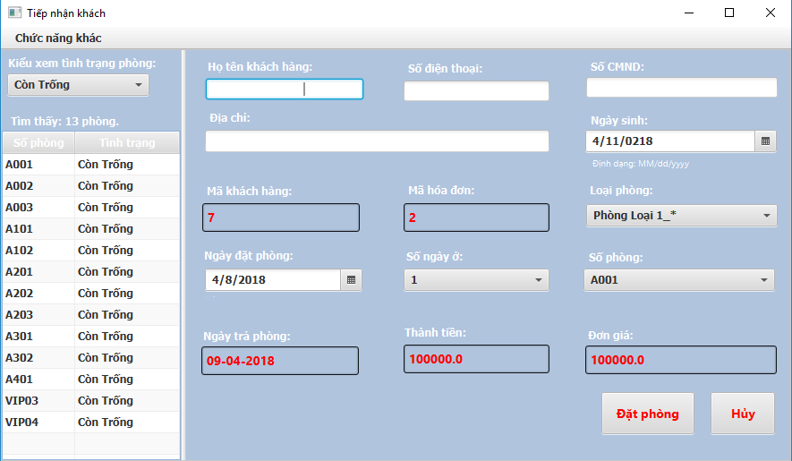  Trường hợp 2: Nhập sai  Test case 3  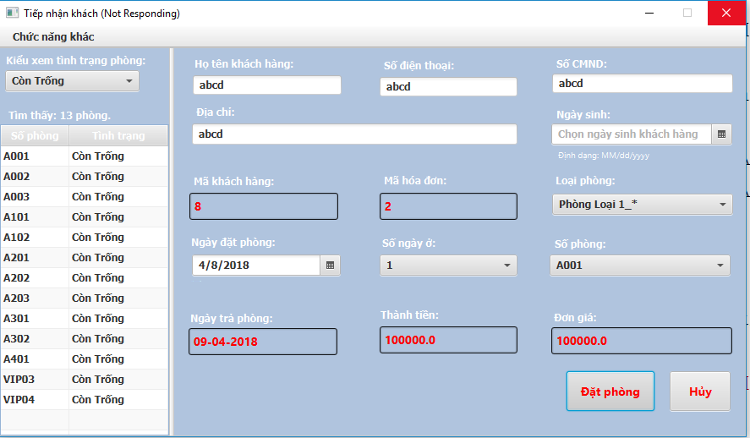  Test case 4 :  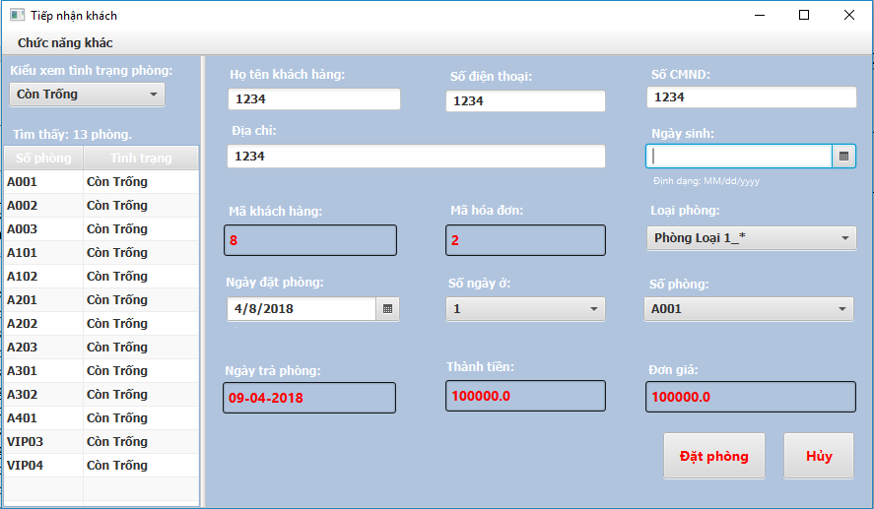  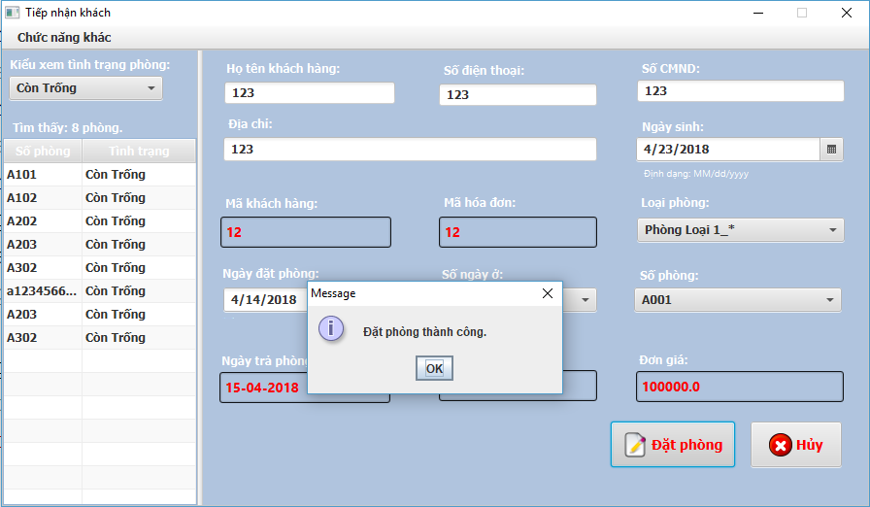  Trường hợp 3 : Nhập đúng  Test case 5 :  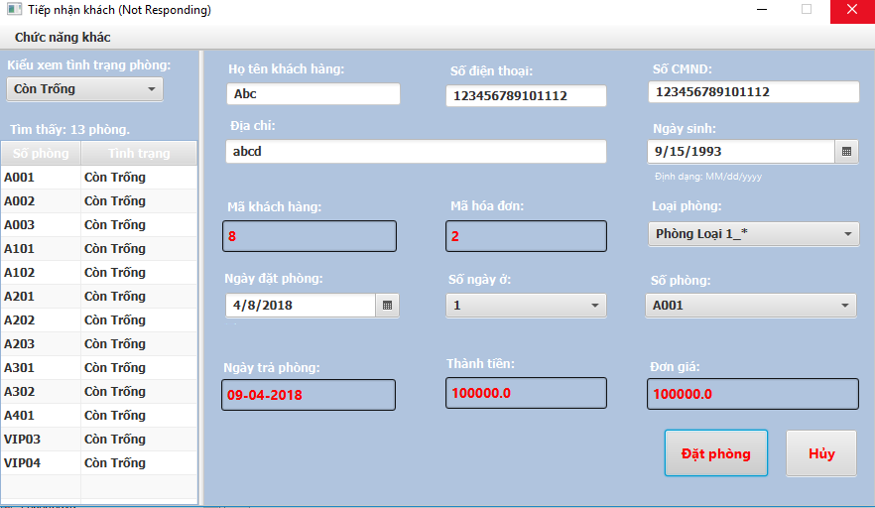  Test case 6:  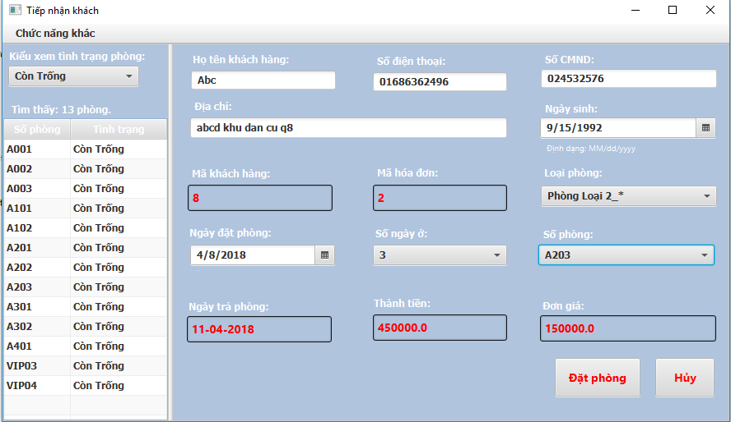  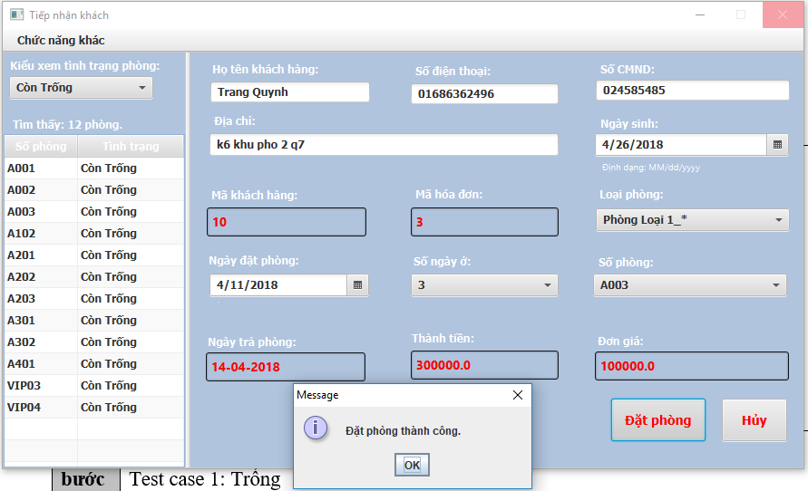
Kết quả mong đợi: | Trường hợp 1: [Rỗng]  Test case 1: Hiển thị thông báo lỗi  Test case 2 : Hiển thị thông báo lỗi  Trường hợp 2: Nhập sai  Test case 3 : Hiển thị thông báo lỗi : Số điện thoại và CMND phải là số  Test case 4 : Hiển thị thông báo lỗi : Số điện thoại và CMND không hợp lệ  Trường hợp 3 : Nhập đúng  Test case 5 : Hiển thị thông báo số điện thoại và CMND không hợp lệ  Test case 6 : Hiển thị thông báo : đặt phòng thành công
Kết quả thực hiện: | Trường hợp 1: Rỗng  Test case 1 : Pass  Test case 2: Fail  Trường hợp 2: Nhập sai  Test case 3 : Pass  Test case 4 : Fail  Trường hợp 3 : Nhập đúng  Test case 5 : Fail  Test case 6 : Pass
Đề nghị, ghi chú thêm: | Đề nghị: Kiểm tra ô nhập liệu số điện thoại và CMND không được nhập chữ và giới hạn ký tự

Test Case 11

Test Case ID : 11
Test Case Name: Phân quyền
Mục đích kiểm tra: | Kiểm tra phân quyền người dùng có đúng như yêu cầu
Chức năng kiểm tra: | Nhân viên : Hiển thị chức năng Thanh toán phòng , tiếp nhận khách  Quản lý : Hiển thị chức năng Quản lý phòng , danh mục phòng
Giả định: | Form đăng nhập và xác thực với quyền quản lý hoặc nhân viên
Dữ liệu dùng để kiểm tra: | Test case 1: Tài khoản quản lý  Tên đăng nhập : a  Mật khẩu : 123123  Test case 2 : Tài khoản nhân viên  Tên đăng nhập : b  Mật khẩu : 123123
Các bước thực hiện: | Test case 1:  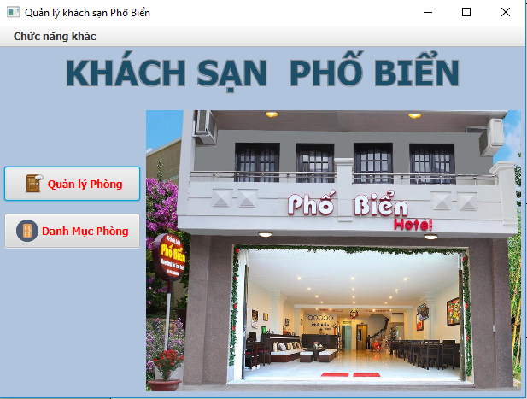  Test case 2:  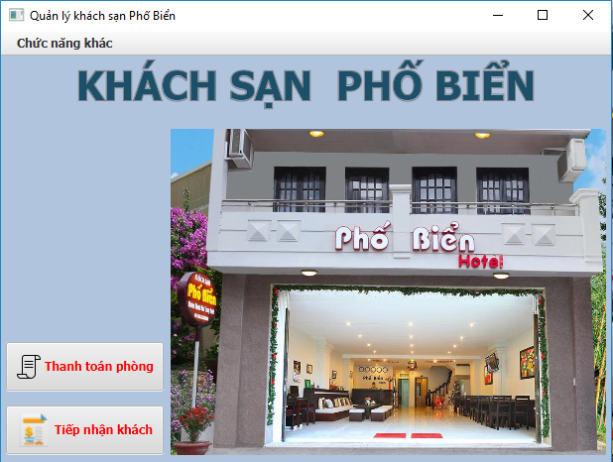
Kết quả mong đợi: | Test case 1:  Hiển thị 2 chức năng quản lý phòng , danh mục phòng  Test case 2:  Hiển thị 2 chức năng thanh toán phòng, tiếp nhận khách
Kết quả thực hiện: | Test case 1:  Pass  Test case 2:  Pass
Đề nghị, ghi chú thêm: | Đề nghị: Hiển thị tên người dùng khi đăng nhập để biết được ai đang đăng nhập  Cải tiến: Hiển thị ngày và giờ giao diện chính

Test Case 12

Test Case ID : 12
Test Case Name: Thanh toán phòng
Mục đích kiểm tra: | Kiểm tra chức năng thanh toán phòng cho người dùng có hoạt động đúng hay không ?
Chức năng kiểm tra: | Thanh toán phòng cho khách
Giả định: | Đã đăng nhập thành công và xác thực với quyền nhân viên
Dữ liệu dùng để kiểm tra: | Test case 1 : Trống  - [Để trống] ô tìm kiếm  Test case 2 :  - Nhập 123 vào ô tìm kiếm  Test case 3 :  - Nhập abc  Test case 4 :  - Nhập a002  Test case 5:  - Nhập A002
Các bước thực hiện: | Form Đăng nhập được hiển thị → Đăng nhập với tài khoản nhân viên thành công → Click vào button 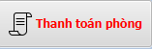 → Form thanh toán phòng được hiển thị → Nhập tên phòng vào ô tìm kiếm
Kết quả mong đợi: | Test case 1: Hiển thị thông báo lỗi cho người dùng  Test case 2: Hiển thị thông báo lỗi không tìm thấy tên phòng cho người dùng  Test case 3: Hiển thị thông báo lỗi không tìm thấy tên phòng cho người dùng  Test case 4: Hiển thị thông tin phòng đã tìm  Test case 5: Hiển thị thông tin phòng đã tìm
Kết quả thực hiện: | Test case 1: Pass  Test case 2: Pass  Test case 3: Pass  Test case 4: Pass  Test case 5: Pass
Đề nghị, ghi chú thêm: | Đề nghị: Hiển thị danh sách phòng đã đặt để người dùng có thể biết được để thanh toán 1 cách nhanh chóng

Test Case 13
Test Case ID : 13
Test Case Name: In Báo cáo
Mục đích kiểm tra: | Kiểm tra in báo cáo có đúng như yêu cầu hay không ?
Chức năng kiểm tra: | In báo cáo : báo cáo doanh thu
Giả định: | Đã đăng nhập thành công và xác thực với quyền nhân viên
Dữ liệu dùng để kiểm tra: | Test case 1: dựa vào doanh thu có được  Test case 2: dựa vào doanh thu có được  Test case 3 : dựa vào doanh thu có được
Các bước thực hiện: | Form Đăng nhập được hiển thị → Đăng nhập với tài khoản nhân viên thành công → Click vào button 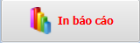 → Form In báo cáo được hiển thị → Chọn combobox tương ứng
Kết quả mong đợi: | Test case 1:  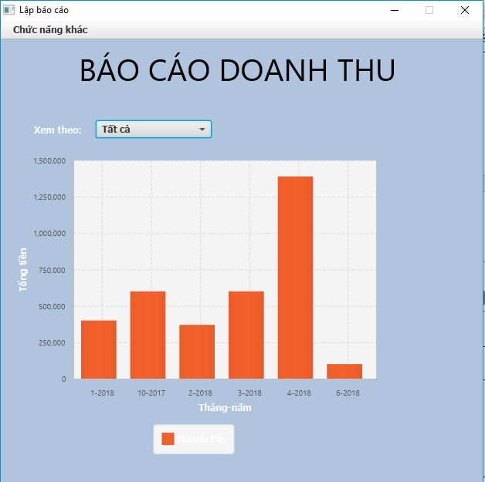  Test case 2:Chọn combobox theo năm  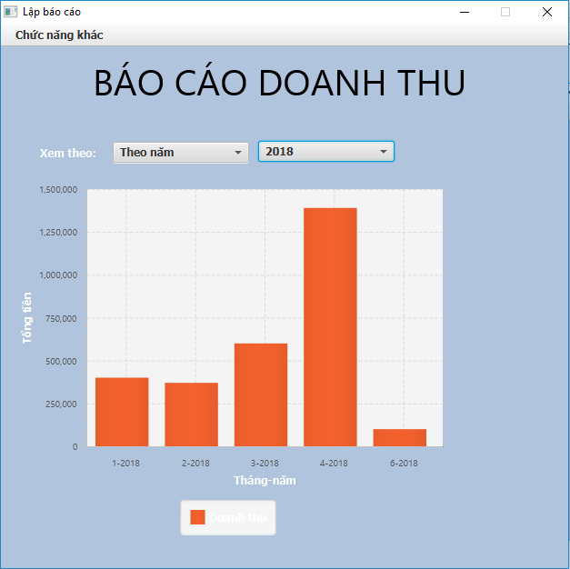  Test case 3 : Chọn combobox theo quý  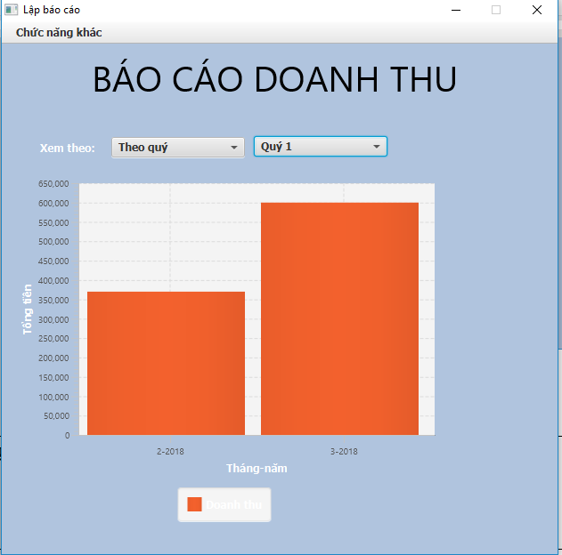
Kết quả thực hiện: | Test case 1: Pass  Test case 2: Pass  Test case 3 : Pass
Đề nghị, ghi chú thêm: | Đề nghị: Thêm chức năng in báo cáo ra file word hoặc excel , pdf

Kiểm thử giao diện

Kiểm tra màu nền
Test Case ID : 3.2.1
Tên của Test Case: Màu nền
Mục đích kiểm tra: | Kiểm tra màu nền chung của toàn bộ chương trình có được thiết lập đúng yêu cầu không?
Chức năng kiểm tra: | Toàn bộ chức năng chương trình.
Dữ liệu dùng để kiểm tra: | Màu nền.
Các bước thực hiện: | Sau khi đăng nhập, vào lần lượt từng form chức năng trong chương trình để kiểm tra màu nền.
Kết quả mong đợi: | •Màu nền được thiết lập đúng với yêu cầu đặc tả, đồng nhất với nhau.  •Màu nền làm nổi bật được màu chữ.
Kết quả thực hiện: | Pass  • Có sự đồng nhất về màu giữa các form:  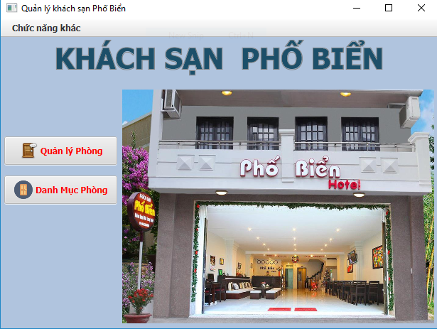  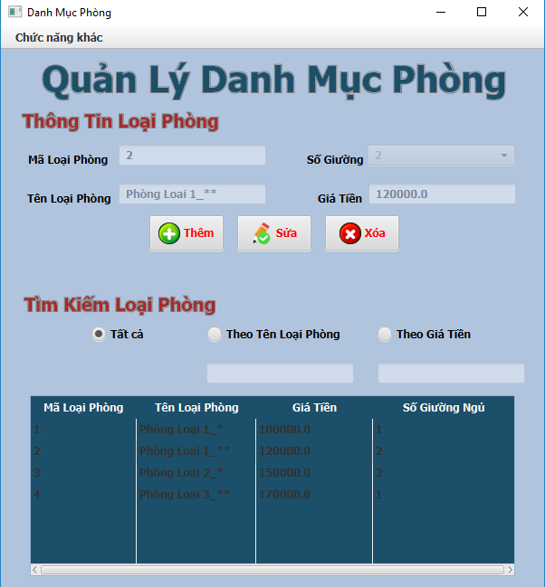  •Một số màu nền làm màu chữ khó đọc:  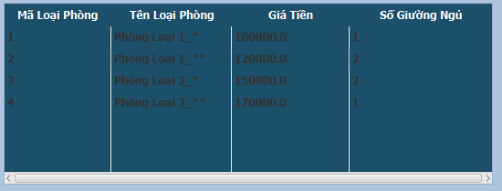

Kiểm tra textField
Test Case ID : 3.2.2
Tên của Test Case: TextField
Mục đích kiểm tra: | Kiểm tra những vấn đề giao diện liên quan đến textField có được thiết lập đúng yêu cầu không?
Chức năng kiểm tra: | Toàn bộ các chức năng của chương trình.
Dữ liệu dùng để kiểm tra: | textField.
Các bước thực hiện: | Sau khi đăng nhập, vào lần lượt từng form chức năng trong chương trình để kiểm tra các textField.
Kết quả mong đợi: | •Kiểm tra màu chữ, font, font size của tất cả các textField có thiết lập đúng theo yêu cầu không?  •Kiểm tra màu nền của tất cả các textField có thiết lập đúng theo yêu cầu không?
Kết quả thực hiện: | Pass.  •Màu chữ, font, font size đã được set đúng yêu cầu.  •Màu nền cùng là nền trắng, đã đúng yêu cầu.

Kiểm tra label
Test Case ID : 3.2.3
Tên của Test Case: Label
Mục đích kiểm tra: | Kiểm tra những vấn đề giao diện liên quan đến label có được thiết lập đúng yêu cầu không?
Chức năng kiểm tra: | Toàn bộ các chức năng của chương trình.
Dữ liệu dùng để kiểm tra: | Label.
Các bước thực hiện: | Sau khi đăng nhập, vào lần lượt từng form chức năng trong chương trình để kiểm tra các label.
Kết quả mong đợi: | •Kiểm tra màu chữ, font, font size của tất cả các label có thiết lập đúng hay không  •Kiểm tra màu nền của tất cả các label có set đúng theo yêu cầu không?
Kết quả thực hiện: | Pass.  •Màu chữ, font, font size của tất cả các label đã thiết lập đúng yêu cầu  •Màu nền tất cả các form đều giống nhau

Kiểm tra ký tự
Test Case ID : 3.2.4
Tên của Test Case: Ký tự
Mục đích kiểm tra: | Kiểm tra các ký tự số, ký tự chữ, ký tự trên các message thông báo, các ký tự input có được thiết lập đúng yêu cầu hay không?
Chức năng kiểm tra: | Toàn bộ các chức năng của chương trình.
Dữ liệu dùng để kiểm tra: | Label , textField
Các bước thực hiện: | Sau khi đăng nhập, vào lần lượt từng form chức năng trong chương trình để kiểm tra các vấn đề liên quan đến ký tự.
Kết quả mong đợi: | •Kiểm tra mặc định tất cả các ký tự chữ đều canh trái. Ngọai trừ trường hợp có yêu cầu cụ thể  •Kiểm tra tất cả các giá trị input chữ hoa hay chữ thường có được hiển thị đúng hay không?  •Kiểm tra tất cả các messager thông báo trên màn hình có được viết đúng chính tả hay không?
Kết quả thực hiện: | Fail.  •Xác nhận tất cả các ký tự chữ đều được canh trái.  •Tại form đăng nhập không có sự phân biệt ký tự hoa và ký tự thường. Nhập chữ hoa hay chữ thường đều đăng nhập được  •Hiển thị thông báo lỗi không chính xác khi cố tình nhập hơn độ dài số cho phép dành cho số.  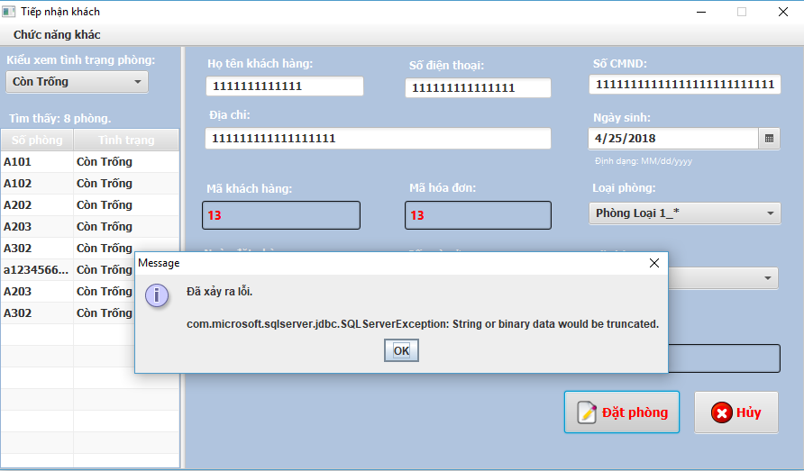  Số hiển thị không chính xác :  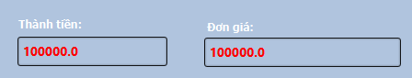

Kiểm tra tính hợp lệ
3.2.5.1 Đối với kiểu dữ liệu chuỗi
Test Case ID : HL01
Tên của Test Case: Đối với kiểu dữ liệu chuỗi.
Mục đích kiểm tra: | Kiểm tra những vấn đề về kiểu dữ liệu chuỗi như maxlength, chữ hoa, chữ thường, ký tự unicode, ký tự đặc biệt…
Chức năng kiểm tra: | Toàn bộ các chức năng của chương trình.
Dữ liệu dùng để kiểm tra: | Đối với kiểu dữ liệu chuỗi: varchar, nvarchar, text…
Các bước thực hiện: | Sau khi đăng nhập, vào lần lượt từng form chức năng trong chương trình để kiểm tra các vấn đề về dữ liệu chuỗi.
Kết quả mong đợi: | •Kiểm tra maxlength  •Phân biệt chữ hoa / chữ thường  •Phân biệt ký tự unicode  •Cho phép null hay không  •Cho phép nhập ký tự đặc biệt hay không?
Kết quả thực hiện: | Fail  •Maxlength không được đặt độ dài phù hợp. Trong trường hợp cố tình nhập tràn bộ nhớ, dữ liệu không tự động cắt ngắn và chương trình bị out  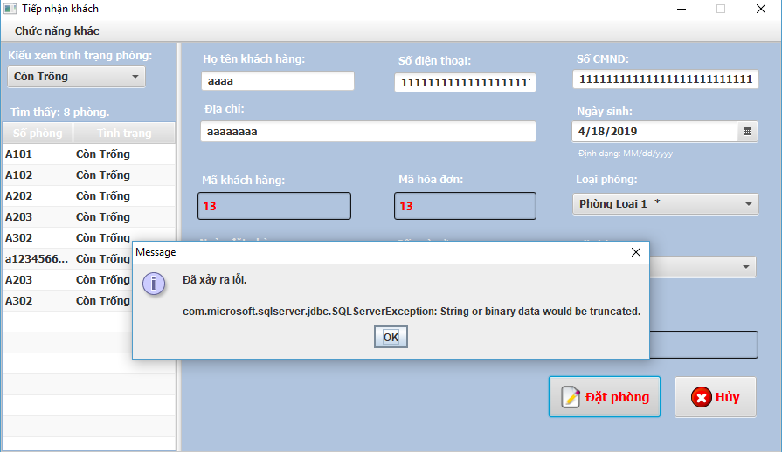  •Chưa phân biệt chữ hoa, chữ thường. Có thể đăng nhập và tìm kiếm dù nhập sai ký tự hoa và thường.  •Có thể sử dụng ký tự Unicode, bị lỗi khi hiển thị.  •Không thể nhập ký tự đặc biệt
3.2.5.3 Đối với kiểu dữ liệu số
Test Case ID : HL02
Tên của Test Case: Đối với kiểu dữ liệu số.
Mục đích kiểm tra: | Kiểm tra những vấn đề về kiểu dữ liệu số như maxlength, max, min, null, giá trị 0…
Chức năng kiểm tra: | Toàn bộ các chức năng của chương trình.
Dữ liệu dùng để kiểm tra: | Đối với kiểu dữ liệu: int, tinyint, float…
Các bước thực hiện: | Sau khi đăng nhập, vào lần lượt từng form chức năng trong chương trình để kiểm tra các vấn đề về dữ liệu số.
Kết quả mong đợi: | •Kiểm tra maxlength.  •Kiểm tra giá trị max, min  •Có cho phép nhập ký tự chữ hay không?  •Cho phép nhập ký tự đặc biệt hay không?  •Có cho phép nhập ký tự số 2 byte hay không?  •Cho phép null hay không?  •Được phép nhập số 0 đầu tiền của field số hay không?  •Không được phép nhập blank ở vị trí cuối cùng của field số.
Kết quả thực hiện: | Fail  •Không có khả năng nhận maxlength của int và float.  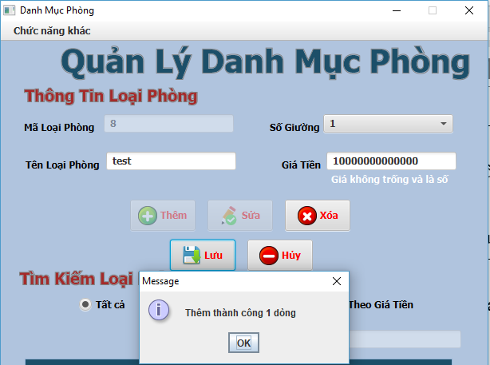  •Không có kiểm soát và thông báo khi giá trị thấp hơn min và lớn hơn max  •Không cho phép nhập ký tự chữ  •Không cho phép nhập ký tự đặc biệt  •Ký tự tự động bị cắt ngắn ở độ dài khoảng 1 byte.  •Ở trường hợp bắt buộc không được null nhưng có tình để null sẽ thông báo lỗi  •Số 0 ở vị trí đầu tiên của field số không bị loại bỏ khi lưu.  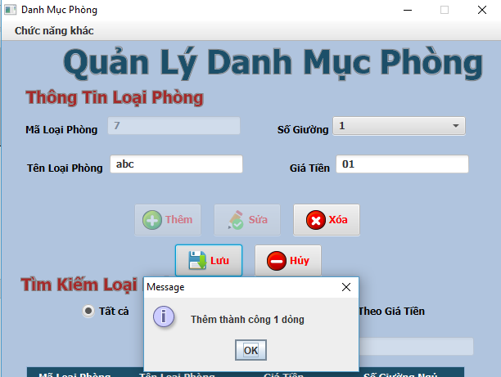  •Ký tự [rỗng] ở vị trí cuối cùng của field số bị sai hiển thị thông báo lỗi  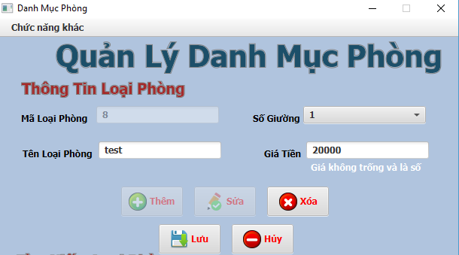
3.2.5.4 Đối với kiểu datetime

Test Case ID : HL03
Tên của Test Case: Đối với kiểu dữ liệu thời gian.
Mục đích kiểm tra: | Kiểm tra những vấn đề về kiểu dữ liệu thời gian như maxlength, ngày hợp lệ, dạng format…
Chức năng kiểm tra: | Toàn bộ các chức năng của chương trình.
Dữ liệu dùng để kiểm tra: | Đối với kiểu dữ liệu thời gian: datetime.
Các bước thực hiện: | Sau khi đăng nhập, vào lần lượt từng form chức năng trong chương trình để kiểm tra các vấn đề về dữ liệu thời gian.
Kết quả mong đợi: | •Kiểm tra maxlength  •Có cho phép nhập chữ hay không?  •Có cho phép nhập ký tự đặc biệt hay không?  •Kiểm tra format theo kiểu nào?  •Kiểm tra đối với trường hợp năm nhuần có được tính đúng không?  •Kiểm tra giá trị 00 và 13 đối với tháng  •Kiểm tra giá trị 00 và 32 đối với ngày  •Kiểm tra giá trị 28 , 29 của tháng 2 có được tính đúng không?
Kết quả thực hiện: | Fail  • Không kiểm tra ngày sinh của khách hàng  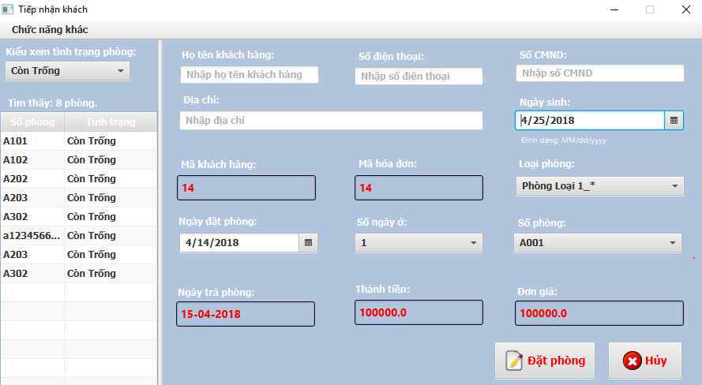  •Không can thiệp nhập ký tự chữ được, nhập bị hạn chế vì chương trình sử dụng DatePicker.  •Không can thiệp nhập ký tự đặc biệt được, nhập bị hạn chế vì chương trình sử dụng DateTimePicker.  •Format theo kiểu format của máy tính: MM/dd/YYYY nhưng có chú thích  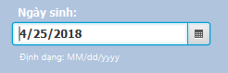  •Năm nhuần tính đúng vì sử dụng DatePicker.  •Không thể cố tình nhập tháng 0 và 13 cho tháng vì dùng DataPicker.  •Không thể cố tình nhập 0 và 32 cho ngày vì dùng DatePicker.  •Trường hợp tháng 2 có 28/29 ngày được tính đúng.

Kiểm thử tính tiện dụng

Kiểm tra độ linh hoạt
Test Case ID: TD001
Tên Test Case: Độ Linh Hoạt

Mục đích Kiểm Tra | Tính linh hoạt của phần mềm
Chức năng kiểm tra | Tất cả
Giả định | Mở form Danh mục phòng , thao tác các chức năng thêm, xóa, sửa ,… đóng mở các thao tác trên chương trình
Dữ liệu dung để kiểm tra | Thêm , xóa, sửa
Kết quả mong đợi | Nhanh, chuẩn xác, truy xuất nhanh
Kết quả thực hiện | Tốt
Đề nghị, ghi chú thêm

Đăng nhập hệ thống
Test Case ID:TD002
Tên Test Case: Đăng nhập – Đăng xuất hệ thống

Mục đích Kiểm Tra | Chính xác và bào mật dữ liệu, chuyên nghiệp
Chức năng kiểm tra | Đăng nhập , Đăng xuất, Thoát
Giả định | Người dùng đăng nhập vào hệ thống, chương trình xử lý nhanh không có sự trễ, hoặc đăng xuất, thoát chương trình
Dữ liệu dung để kiểm tra | From đăng nhập
Kết quả mong đợi | Chính xác, tiện dụng, nhanh chóng
Kết quả thực hiện | Tốt
Đề nghị, ghi chú thêm | Không

Tạo báo cáo
Test Case ID:TD003
Tên Test Case: Tạo báo cáo

Mục đích Kiểm Tra | Tạo report auto có nhanh hay không, kết quả chính xác hay không
Chức năng kiểm tra | Báo cáo
Giả định | Tạo Báo cáo
Dữ liệu dùng để kiểm tra | Thông tin của dữ liệu
Kết quả mong đợi | Chính xác
Kết quả thực hiện | Không hỗ trợ
Đề nghị, ghi chú thêm

Kiểm tra tính thân thiện của chương trình
Test Case ID : TD004
Tên của Test Case: Tính thân thiện của chương trình.
Mục đích kiểm tra: | Kiểm tra tính thân thiện của chương trình
Chức năng kiểm tra: | Toàn bộ các chức năng của chương trình.
Dữ liệu dùng để kiểm tra: | Danh sách , tab, vị trí focus, xử lý khi xảy ra lỗi
Các bước thực hiện: | Sau khi đăng nhập, vào lần lượt từng form chức năng trong chương trình để kiểm tra tính thân thiện của chương trình.
Kết quả mong đợi: | •Thứ tự Tab có theo đúng trình tự Top left bottom right hay không? Ngọai trừ trường hợp có yêu cầu set thứ tự riêng biệt.  •Kiểm tra vị trí focus có được đặt ngay field đầu tiên hay control đầu tiên khi load màn hình hay không? (Ngọai trừ có trường hợp yêu cầu set vị trí focus cụ thể)  •Trong trường hợp lỗi input,có hiển thị messager thông báo lỗi không?  •Trong trường hợp lỗi thao tác, có hiển thị messager thông báo lỗi không?
Kết quả thực hiện: | Fail.  •Chương trình không tích hợp phím tắt.  •Thứ tự tab hiển thị đúng:  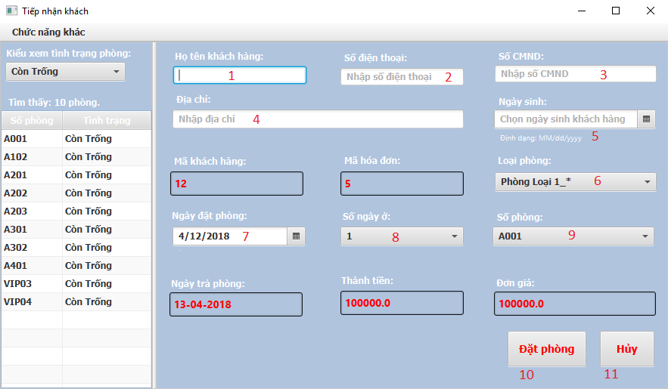  • Không tìm thấy vị trí focus được đặt ngay textfield đầu tiên hay control đầu tiên khi load màn hình  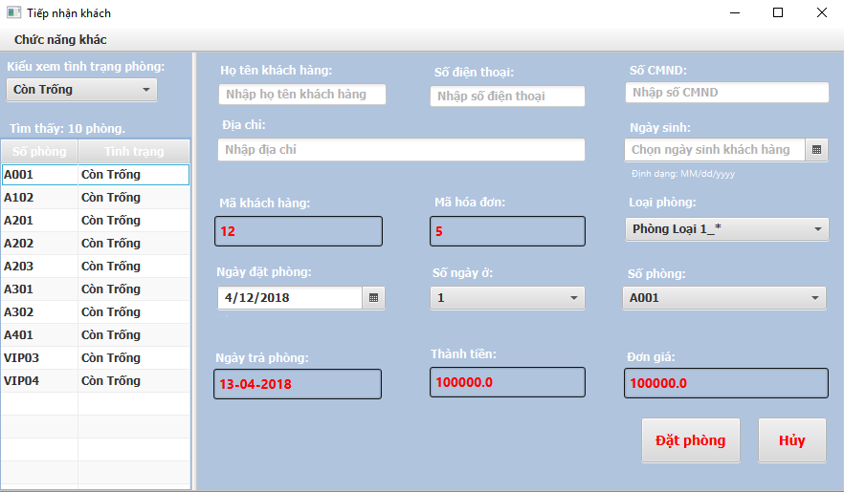  • Trường hợp lỗi input có hiển thị messager thông báo

Kiểm tra phương pháp di chuyển / duyệt form
Test Case ID : TD005
Tên của Test Case: Kiểm tra phương pháp di chuyển/duyệt form.
Mục đích kiểm tra: | Kiểm tra những vấn đề liên quan đến button, Menubar, duyệt form, chuyển form
Chức năng kiểm tra: | Toàn bộ các chức năng của chương trình.
Dữ liệu dùng để kiểm tra: | Menubar, button
Các bước thực hiện: | Sau khi đăng nhập, vào lần lượt từng form chức năng trong chương trình để kiểm tra các vấn đề về di chuyển/duyệt form.
Kết quả mong đợi: | • Tất cả các form/cửa sổ đều có thể truy cập từ menu  •Kiểm tra tất cả các màn hình được gọi từ button có được hiển thị đúng hay không?
Kết quả thực hiện: | Fail  •Tất cả các form/cửa sổ không thể truy cập từ menu chính  •Vấn đề di chuyển form / duyệt form hoạt động đúng  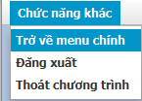  •Xác nhận tất cả button đều sử dụng icon hiển thị đúng với chức năng  •Xác nhận những button gọi form khác đều hoạt động được.  Trường hợp ghi nhận:  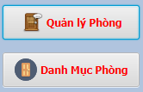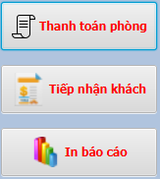  • Lỗi hiển thị khi chưa có phòng nào cần thanh toán nhưng click vào button thanh toán vẫn thanh toán và hiển thị thông báo thành công  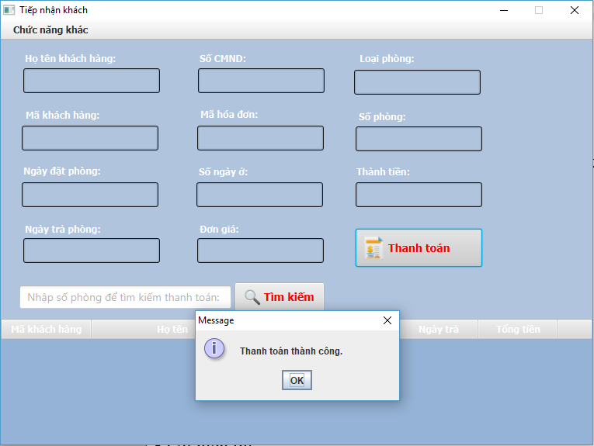

Hiệu năng phần mềm
Test Case ID: TD006
Tên Test Case: Hiệu năng phần mềm
Mục đích Kiểm Tra | Kiểm tra hoạt động của phần mềm khi thêm nhiều dữ liệu, cầu hình hệ thống trên nhiều loại máy và hệ điều hành, kiểm tra hiệu năng của chương trình
Chức năng kiểm tra | Tốc độ xử lý phần mềm
Giả định | Thêm xóa sửa tìm kiếm trên phần mềm kiểm tra độ tương thích, khả năng xử lý
Dữ liệu dung để kiểm tra | Toàn bộ phần mềm
Kết quả mong đợi | Tốt
Kết quả thực hiện | Hệ thống bị treo khi hiển thị thông báo nhưng không click ok  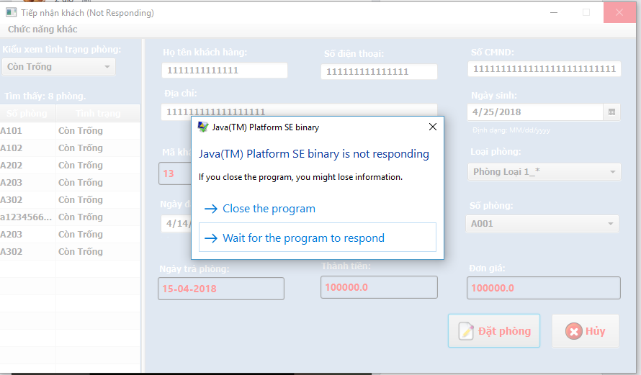
Đề nghị, ghi chú thêm

Kết quả đạt được

Kết quả kiểm thử
 | Tổng số Test case | Kết quả dự kiến | Kết quả thực tế
Kiểm thử đơn vị | 60 | 50 Pass 10 Fail | 42 Pass 18 Fail
Kiểm thử giao diện | 5 | 4 Pass 1 Fail | 3 Pass 2 Fail
Kiểm thử tính tiện dụng | 6 | 4 Pass 2 Fail | 2 Pass 4 Fail

Danh sách lỗi tìm được
Test case Id | Nội dung lỗi | Đề nghị sửa | Mức độ nghiêm trọng
Test case Id | Nội dung lỗi | Đề nghị sửa | 1 | 2 | 3 | 4
04 | Xóa không hiển thị thông báo | Hiển thị thông báo cho người dùng |  | x
03 | Có thể sửa trùng tên loại phòng và giá tiền không bị giới hạn | Hiển thị thông báo trùng tên loại phòng và quá giới hạn số cho phép |  | x
02 | Không giới hạn số vào ô giá tiền | Hiển thị thông báo quá giới hạn số tiền và không được bằng 0 |  |  | x
06 | Nhập quá ký tự tên phòng và tên phòng đã có vẫn trùng tên được | Hiển thị thông báo nhập quá ký tự và tên phòng bị trùng
07 | Nhập quá ký tự và sửa trùng tên phòng | Hiển thị thông báo nhập quá ký tự và tên phòng bị trùng |  |  | x
08 | Phòng có trạng thái đã đặt không hiện thông báo khi bị xóa | Hiển thị thông báo cho người dùng | x
09 | Nhập quá ký tự cho phép vào ô tìm kiếm | Hiển thị thông báo hoặc không cho nhập quá ký tự cho phép | x
10 | Nhập số điện thoại và CMND hơn 20 số vẫn được | Hiển thị thông báo khi người dùng nhập quá ký tự cho phép |  |  | x
3.2.4 | Số hiển thị không chính xác | Format lại số cho chính xác | x
HL02 | Nhập số tự do vào ô giá tiền | Giới hạn số và không cho nhập số 0 đầu tiên (ví dụ 01) |  |  | x
HL03 | Không kiểm tra tuổi của khách hàng | Hiển thị thông báo khi ngày sinh ko hợp lệ và ko đúng số tuổi quy định |  | x
HL01 | Giới hạn chuỗi ký tự nhập vào | Hiển thị thông báo khi nhập chuỗi quá dài |  | x
TD005 | Hiển thị nút thanh toán khi chưa tìm kiếm, vẫn xử lý và thông báo lỗi thành công | Ẩn nút thanh toán | x
TD006 | Hê thống bị treo khi thông báo hiển thị và không nhấn nút ok | Dù có bấm ok ngay lập tức hoặc không bấm ok hệ thống vẫn hoạt động bình thường |  |  |  | x

Nhận xét, đánh giá và đề xuất
Nhận xét:
- Đồ án hoàn thiện 85% so với yêu cầu đặt ra, vẫn còn một số sai sót nhỏ và sẽ được khắc phục trong phiên bản sắp tới.
- Giao diện vẫn chưa đẹp ,bắt mắt hơn
- Phần mềm quản lý khách sạn vẫn còn trong quá trình nghiên cứu phát triển sẽ hoàn thiện và sửa chữa lại những mặt chưa tốt và sẽ đẩy mạnh, phát triển thêm những mặt đã hoàn thiện.
Đánh giá:
-Nhóm chúng em xin tự đánh giá kết quả kiểm thử sản phẩm đạt: 9/10
Đề xuất:
-Trên nền tảng ứng dụng quản lý khách sạn sẵn có chúng em hướng đến các tiêu chí phát triển như sau:
- Cập nhập các tính năng mới tiện dụng hơn để giúp cho việc xử lý hiệu quả hơn
- Giao diện ưa nhìn dễ sử dụng.
Nhóm chúng em xin chân thành cám ơn thầy ThS. Dương Hữu Thành – người đã hướng dẫn chúng em nhiệt tình, cụ thể trong suốt quá trình chúng em thực hiện đồ án.
Chúng em xin chân thành cám ơn !

